(1)
- 2471116
- 4916
- 10 7
(2)
using namespace std;
#include <iostream>
#include <string>
using namespace std;
int main() {
string s = "I have 3 Networking books, 0 Database books, and 8 Programming books.";
string result = "";
string numbers[10] = {
"zero", "one", "two", "three", "four",
"five", "six", "seven", "eight", "nine"
};
for (int i = 0; i < s.length(); i++) {
char c = s[i];
if (c >= '0' && c <= '9') {
int digit = c - '0';
result += numbers[digit];
} else {
result += c;
}
}
cout << result << endl;
return 0; }

(3)
using namespace std;
#include <iostream>
#include <string>
using namespace std;

int main() {
string s = "2345abc423";
int count = 0;

for (int i = 0; i < s.length(); i++) {
if (s[i] >= '0' && s[i] <= '9') {
count++;
}
}

cout << count << endl;
return 0;
}

(4)
#include <iostream>
using namespace std;
int main() {
int n = 5; // عدد السطور
for (int i = 1; i <= n; i++) {
// طباعة المسافات قبل النجوم
for (int s = n; s > i; s--) {
cout << " ";
}
// طباعة النجوم
for (int j = 1; j <= i; j++) {
cout << "* ";
}
cout << endl;
}
return 0;
}

(5)
#include <iostream>
using namespace std;
int main() {
int n = 5;
for (int i = 1; i <= n; i++) {
for (int s = n; s > i; s--) {
cout << " ";
}
for (int j = 1; j <= i; j++) {
cout << "* ";
}
cout << endl;
}
for (int i = n - 1; i >= 1; i--) {
for (int s = n; s > i; s--) {
cout << " ";
}
for (int j = 1; j <= i; j++) {
cout << "* ";
}
cout << endl;
}
return 0;
}

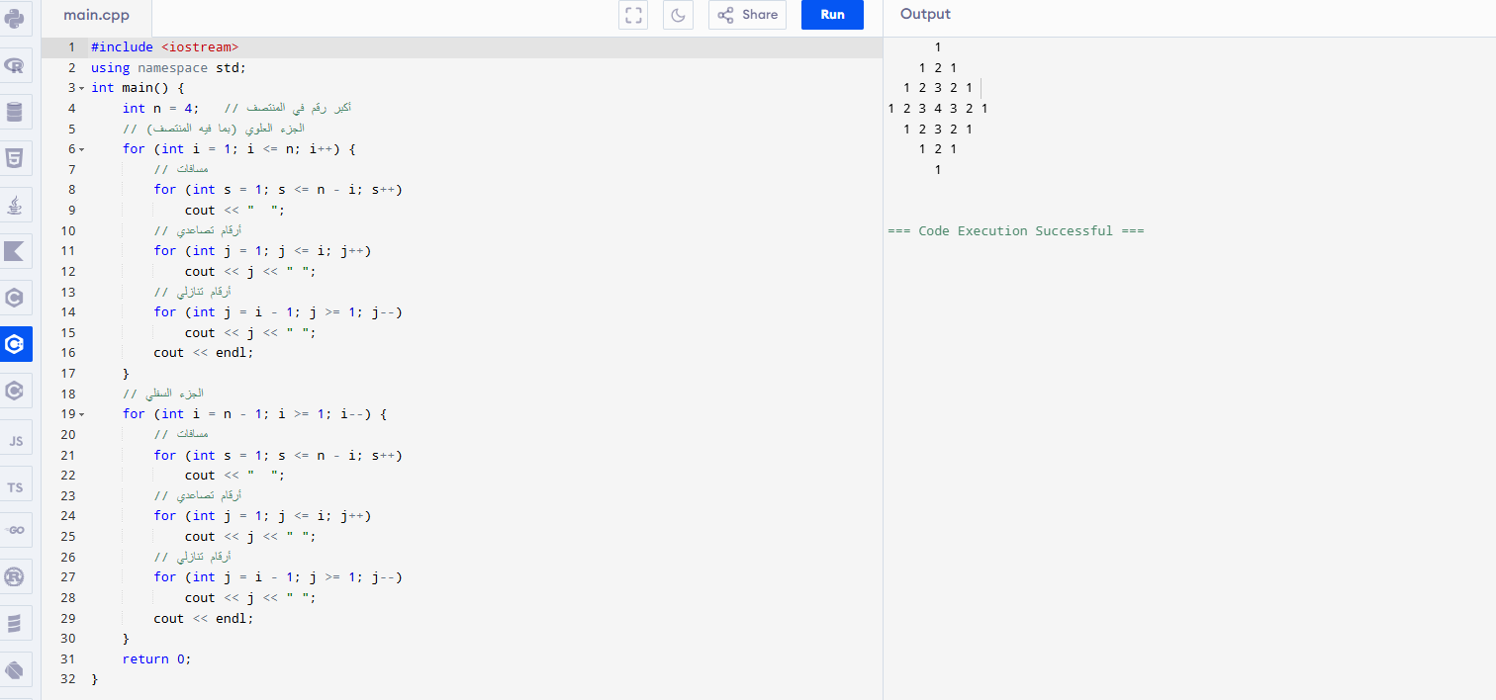
#include <iostream>
using namespace std;
int main() {
int n = 4; // أكبر رقم في المنتصف
// الجزء العلوي (بما فيه المنتصف)
for (int i = 1; i <= n; i++) {
// مسافات
for (int s = 1; s <= n - i; s++)
cout << " ";
// أرقام تصاعدي
for (int j = 1; j <= i; j++)
cout << j << " ";
// أرقام تنازلي
for (int j = i - 1; j >= 1; j--)
cout << j << " ";
cout << endl;
}
// الجزء السفلي
for (int i = n - 1; i >= 1; i--) {
// مسافات
for (int s = 1; s <= n - i; s++)
cout << " ";
// أرقام تصاعدي
for (int j = 1; j <= i; j++)
cout << j << " ";
// أرقام تنازلي
for (int j = i - 1; j >= 1; j--)
cout << j << " ";
cout << endl;
}
return 0;
}

